10 Heurísticas de Nielsen

COLOQUEI GIFS E FOTOS SÓ PARA DEPOIS USARMOS NO PPT, ASSIM SEI O QUE FALTA FAZER, DEPOIS APAGAMOS

## **#1: Visibility of system status**

**The design should always keep users informed about what is going on, through appropriate feedback within a reasonable amount of time.**

**Issue**: No Information at Upcoming

**Descrição**: Ao entrarmos pela primeira vez no site, na categoria “Upcoming”, simplesmente aparece “Nenhum episódio futuro entre as suas séries”, após isso tentou-se adicionar lá uma série, o que não houve sucesso, para além disso reparamos que acrescentava automaticamente consoante o que tínhamos guardado no “watchlist” indicando o tempo que faltava para a o próximo lançamento, esta deveria ser uma ação a manter o utilizador informado.

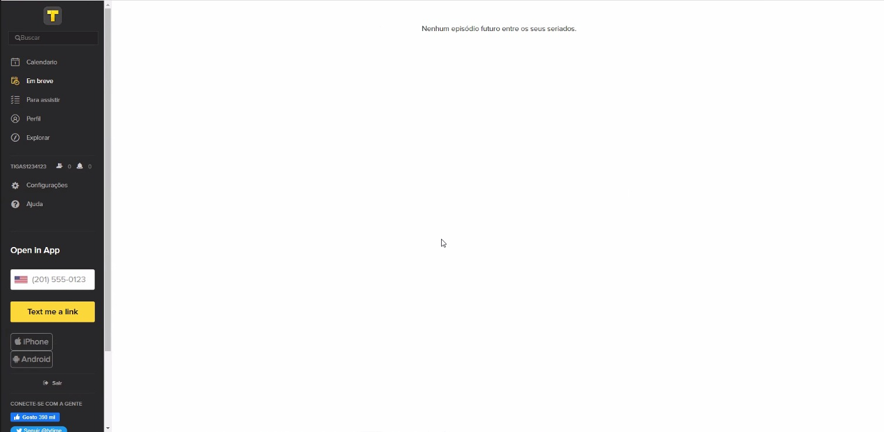

## **#2: Match between system and the real world**

**The design should speak the users' language. Use words, phrases, and concepts familiar to the user, rather than internal jargon. Follow real-world conventions, making information appear in a natural and logical order.**

## **#3: User control and freedom**

**Users often perform actions by mistake. They need a clearly marked "emergency exit" to leave the unwanted action without having to go through an extended process.**

**Issue**: Help No Back

**Descrição**: No caso de o utilizador clicar sem querer no botão que diz “ajuda”, este é direcionado para uma nova página fora da conta onde podes selecionar e descrever o problema, no entanto, não consegues voltar a trás sem dar login, novamente.



**Issue**: Get Off Watchlist

**Descrição**: Uma vez adicionada uma série na secção do Watchlist, mesmo que que esta seja por engano já não é possível eliminar desta, ou seja, não conseguimos recuperar a lista na sua verdadeira forma, o utilizador terá de ignorar este item adicionado, caso seja possível, pelo menos nenhuns dos elementos do grupo encontrou essa opção, ou seja, isto traduz uma má localização desta funcionalidade.

## **#4: Consistency and standards**

**Users should not have to wonder whether different words, situations, or actions mean the same thing. Follow platform and industry conventions.**

# É necessário dar login 2 vezes. (agora nem está a dar para dar login)

**Issue**: Calendar Searches

**Descrição**: Ao entrarmos na secção do “Calendar” para vermos quanto tempo falta para sair a nova Temporada, o utilizador tem que dar scroll down, então desta forma a opção do calendário do lado direito está inativa, já para ver o último lançamento de um episódio, já é possível procurar através deste calendário.

**Issue**: Idioms

**Descrição**: No menu bar do lado esquerdo ao darmos scroll down, temos a opção do idioma que preferimos, podendo escolher com a seta. Por default este é em inglês e quando tento colocar em português, atualiza alterando tudo, mas não permanece por muito tempo, clicando noutro input, salta para outra página voltando a ficar no idioma default.



**Issue**: Types Analogy

**Descrição**: Ao entrarmos na secção de explorar, quando procuramos uma nova série para ver e queremos de um tipo específico, temos a ajuda de uma figuras que antecedem os Temas de cada divisão, estas estão relacionadas analogicamente com tipo do conjunto de séries (p.ex: palhaço - Comédia ), no entanto, para alguns não aparecem figuras, apenas os temas.

## **#5: Error prevention**

**Good error messages are important, but the best designs carefully prevent problems from occurring in the first place. Either eliminate error-prone conditions, or check for them and present users with a confirmation option before they commit to the action.**

**Issue**: Confirmation Selection

**Descrição**: Quando acabamos de ver um episódio e queremos selecioná-lo como visto nesta plataforma, para evitar a impossibilidade da remoção do episódio na watchlist, em caso de engano, deveria pelo menos aparecer por exemplo um pop-up de confirmação para a pessoa pensar 2 vezes se realmente é aquele episódio.

## 

## 

## 

## 

## 

## 

## 

## 

## **#6: Recognition rather than recall**

**Minimize the user's memory load by making elements, actions, and options visible. The user should not have to remember information from one part of the interface to another. Information required to use the design (e.g. field labels or menu items) should be visible or easily retrievable when needed.**

**Issue #:** Adição à opção “Para assistir” pouco percetível

**Descrição:** Para adicionar episódios de séries ainda por ver é necessário pesquisar por uma série na lupa e selecionar adicionar. Não é possível adicionar séries a esta opção pelo calendário e não há uma mensagem que indique o que fazer quando ainda não adicionámos séries (a tela aparece completamente em branco).

**Issue #:** Falta de imagens

**Descrição:** Na pesquisa pela lupa, no botão de calendário e no botão de explorar em grande parte das séries e filmes não aparecem imagens. Esta é uma informação básica que deveria estar disponível para ajudar na pesquisa e melhor perceção da informação pelos utilizadores.

## **#7: Flexibility and efficiency of use**

**Shortcuts — hidden from novice users — may speed up the interaction for the expert user so that the design can cater to both inexperienced and experienced users. Allow users to tailor frequent actions.**

**Issue #:** Opções de procura escondidas e desajeitadas no calendário

**Descrição:** Estando no calendário é possível recuar alguns dias fazendo scroll up no topo da página. Esta é uma opção escondida e pouco natural já que na maioria das aplicações tal ação serviria para dar refresh à página; Além disso, no calendário ao lado desta página só é possível clicar em dias anteriores ao atual, portanto, para pesquisar por eventos futuros só é possível fazendo scroll down.

## **#8: Aesthetic and minimalist design**

**Interfaces should not contain information that is irrelevant or rarely needed. Every extra unit of information in an interface competes with the relevant units of information and diminishes their relative visibility.**

**Issue #:** Redundância entre “Em breve” e "Calendário"

**Descrição:** A informação de episódios de séries futuras é um pouco redundante no “Calendário” visto que esta informação já se encontra presente na página “Em breve”.

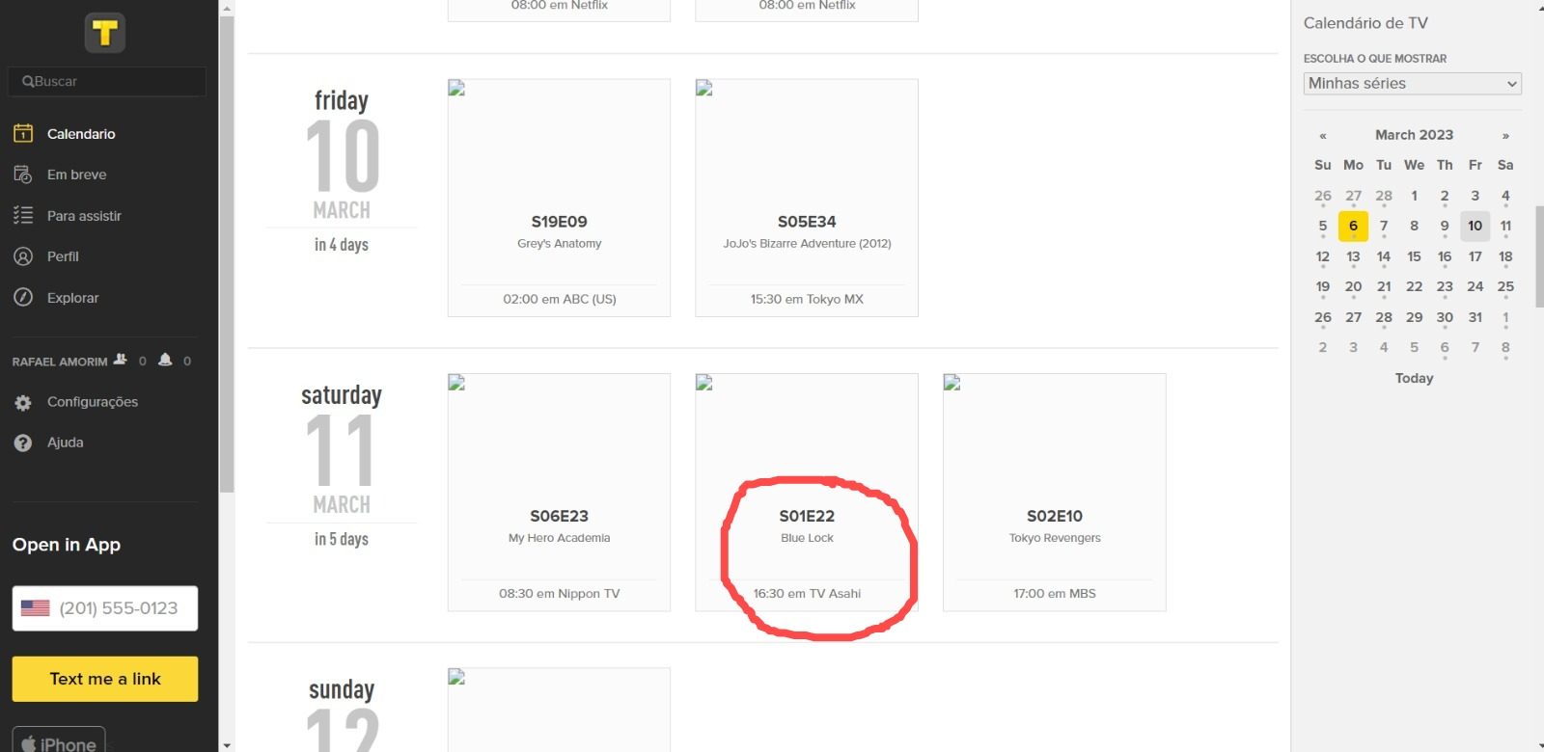 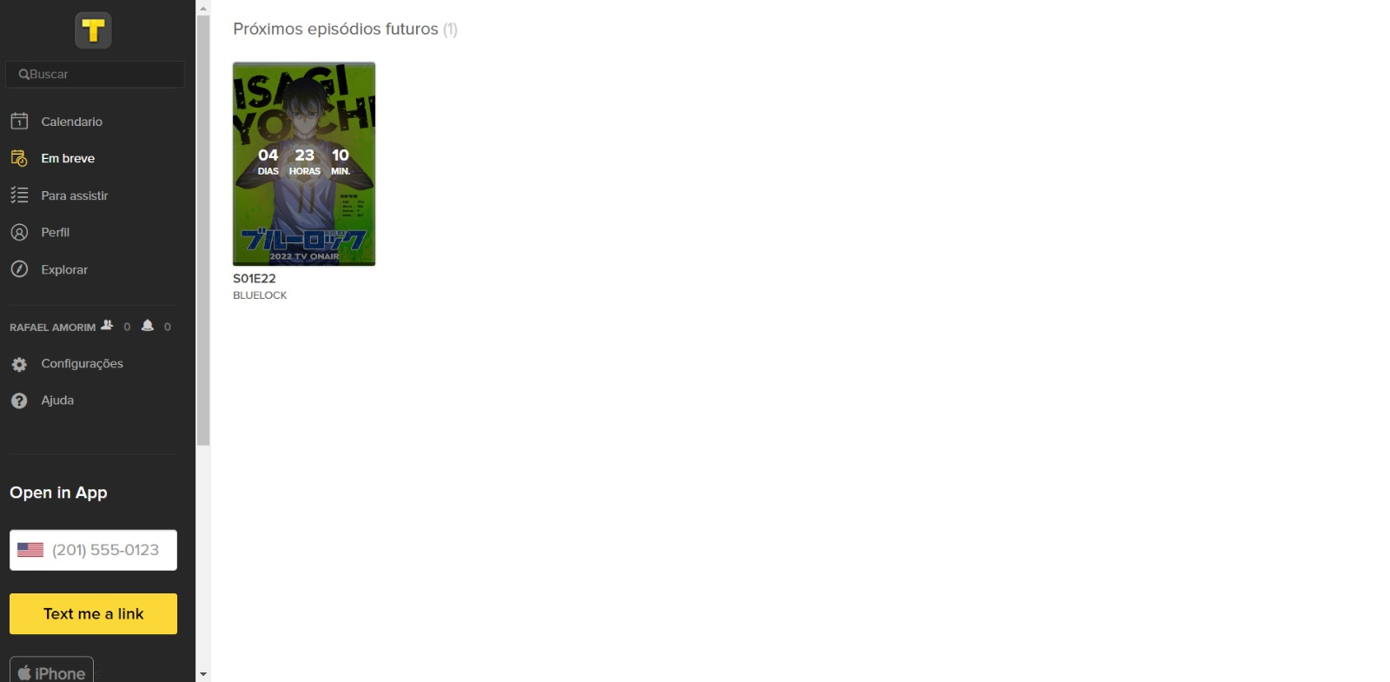

**Issue #:** Redundância nas séries/filmes apresentados

**Descrição:** Depois de já terem sido adicionadas séries à página “Para assistir” estas continuam a aparecer em páginas como a de “Explorar”, o que não tem sentido já que nesta última página deveríamos ter acesso a novas sugestões.

## **#9: Help users recognize, diagnose, and recover from errors**

**Error messages should be expressed in plain language (no error codes), precisely indicate the problem, and constructively suggest a solution.**

**Issue #:** Botão de ajuda, login consequente

**Descrição:** Quando o utilizador clica no botão de ajuda a sessão termina, indesejadamente, dando logout. Não há nenhuma opção que permita voltar atrás, e para fazer login novamente a página redireciona o utilizador para uma página de autenticação diferente da habitual. Esta não permite efetuar o login, mesmo com as credenciais corretas.

**Issue #:** Apagar série da opção “Para assistir”

**Descrição:** Se o utilizador se enganar ao adicionar uma série à página “Para assistir” o processo para remover esta da página não é intuitivo. É necessário voltar a procurar por ela e ainda selecionar o título para só depois ter acesso à opção de remover.

## **#10: Help and documentation**

**It’s best if the system doesn’t need any additional explanation. However, it may be necessary to provide documentation to help users understand how to complete their tasks.**

**Issue #:** Falta de documentação para página web

**Descrição:** A ajuda na resolução dos problemas está estritamente focada na aplicação móvel, portanto não há documentação útil para resolver problemas na página web.